

TABLA DE CONTENIDO

INTRODUCCION…………………………………………………………………….
MISIÓN…………………………………………………………………………………….
VISIÓN…………………………………………………………………………………….
OBJETIVOS ESTRATEGICOS………………………………………………………

INFORME NARRATIVO DE RENDICIÓN DE CUENTAS
Empresa Municipal de Vivienda del cantón Santa Elena Emuvivienda EP

MIEMBROS DEL DIRECTORIO

Ing. María del Carmen Aquino
Alcaldesa / Presidenta del Directorio
Ing. Andrea Bonilla
Presidenta de la Comisión de Terrenos / Miembro del Directorio
Arq. Holguer Alfonzo
Director de Planificación / Miembro del Directorio
Ing. Dalton Rodríguez Jaime
Gerente General / Secretario del Directorio

Av. Sucre y Rocafuerte, patio de comidas del
Mercado Central ¨ Elías Vera Rivera¨
#0959611142
ventas@emuviviendaep.gob.ec

Presentación
La Rendición de Cuentas es un derecho ciudadano que incrementa la capacidad de la sociedad civil de incidir en lo público, desde la diversidad y pluralidad de voces y miradas. Implica, además, el reconocimiento del control social y la comprensión de una nueva relación entre la ciudadanía y el Estado, basada en la corresponsabilidad.
Al promover la participación ciudadana y de nuestros propietarios en la Rendición de Cuentas, apelamos producir una oferta de soluciones habitacionales de carácter social y turístico, que exige ser consultada y escuchada, con la conciencia de poder de decisión y potestad de vigilar, controlar y denunciar aquello que atente contra sus derechos.
El objetivo central como empresa es satisfacer la demanda existente de viviendas de interés social en la provincia de Santa Elena.
Resaltar los logros que se ha conseguido como empresa pública son acertados, durante el año 2025 se conformó comisiones y realizaron campañas en coordinación de la ciudadanía para lograr integrarlos a este proceso, de hecho el involucramiento de estas conllevo a que se involucren en las acciones diarias como empresa.
De allí que es importante enfatizar los esfuerzos en conjunto con la alcaldía Ciudadana para buscar estrategias acordes a las necesidades como empresa y promover un servicio de calidad que beneficie a nuestros propietarios. Creando un acercamiento entre la comunidad y la empresa pública.
Por esta razón, La Empresa Emuvivienda, pone en consideración de la ciudadanía de la provincia, su informe 2025, donde se ha buscado dar lo mejor de sí para mejorar en el contexto de servicio.

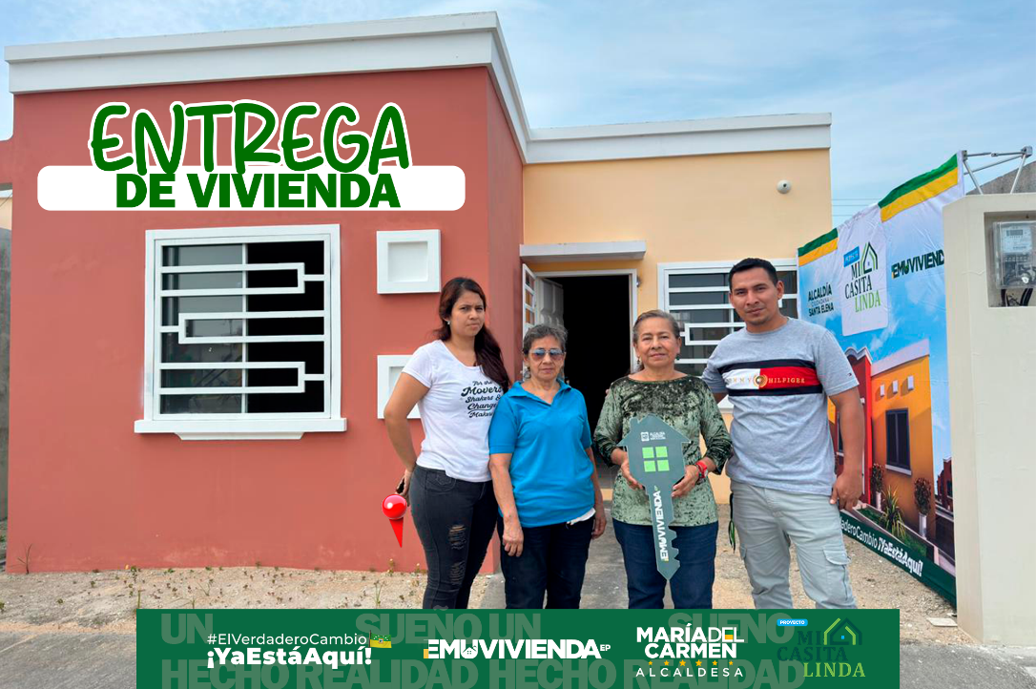

Introducción

Según la ley Orgánica de Participación Ciudadana y Control Social, la Rendición de Cuentas es un proceso sistemático que involucra a autoridades, funcionarios y representantes legales, según sea el caso, que estén obligados a informar y someterse a evaluación de la ciudadanía por las acciones u omisiones en el ejercicio de su gestión y en la administración de recursos públicos.
Esta es una obligación de las autoridades del Estado, electas o de libre remoción, representantes legales de las instituciones y entidades del sector público, o personas jurídicas del sector privado que manejen fondos públicos o desarrollen actividades de interés público y los medios de comunicación social.
A través de la Rendición de Cuentas, es posible determinar si la gestión realizada por las autoridades cumple o no con los requerimientos, necesidades y expectativas de la población. En este proceso la ciudadanía evalúa y aporta, consolidando una retroalimentación activa y asumiendo un rol protagónico de corresponsabilidad en la vigilancia y control de los recursos del Estado.

La Rendición de Cuentas debe tener al menos dos dimensiones:

La obligación de las autoridades y funcionarios públicos de poner a disposición de la ciudadanía la información de su gestión.

La capacidad ciudadana de evaluar, observar y proponer sobre esa gestión, con base en las demandas y necesidades de su comunidad.

Para ello, según lo establecido en los Arts. 7 y 12 de la Ley Orgánica de Participación Ciudadana, en la Rendición de Cuentas se debe publicar información susceptible de ser comprobada sobre:

Cumplimiento de políticas, planes, programas y proyectos.

Ejecución del presupuesto institucional.

Cumplimiento de los objetivos y el plan estratégico de la entidad.

Procesos de contratación pública.

Cumplimiento de recomendaciones o pronunciamientos emanados por las entidades de la Función de Transparencia y Control Social y la Procuraduría General del Estado.

Cumplimiento del plan de trabajo presentado ante el Consejo Nacional Electoral (autoridades de elección popular).

En el caso de las empresas públicas y de las personas jurídicas del sector privado que presten servicios públicos, manejen recursos públicos o desarrollen actividades de interés público, deberán presentar balances anuales y niveles de cumplimiento de obligaciones laborales, tributarias y cumplimiento de objetivos.

Cumpliendo con su obligación ante la ciudadanía este Informe contiene los siguientes capítulos:
El primero se refiere a temas institucionales como son: la misión y visión de Emuvivienda, sus objetivos estratégicos, competencias y autoridades.

El capítulo dos desarrolla todas las actividades ejecutadas por las comisiones de transparencia y los resultados obtenidos de la participación ciudadana previo al informe final.

El capítulo tres desarrolla las actividades ejecutadas por los procesos habilitantes de asesoría y apoyo. El capítulo cuatro las acciones implementadas en cumplimiento de la competencia de designación de autoridades.

Por último, reiteramos que la razón de ser de Emuvivienda con sus mandantes, es dar cumplimiento a los objetivos como empresa. Seguiremos empeñados en ofrecer viviendas de calidad en bienestar de todos nuestros propietarios.

CAPÍTULO I

DIRECCIONAMIENTO ESTRATÉGICO


Misión.
Generar políticas de hábitat acordes a la necesidad y realidad del cantón Santa Elena, promoviendo la seguridad jurídica, la cantidad física, la accesibilidad económica y la adecuación general de la vivienda y sus componentes.

Visión.
Posibilitar un desarrollo urbanístico con alternativas que permitan a los ciudadanos con acceso justo al uso y ocupación del suelo enfocada en el crecimiento urbanístico ordenado y armónico del cantón Santa Elena procurando la participación ciudadana de los diversos actores de la sociedad y el bienestar.

Objetivos.

- Producir una oferta de soluciones habitacionales de carácter social y/o turístico, en el cantón.
- Formular y ejecutar planes, programas y proyectos, destinados a la urbanización del suelo y construcción de vivienda que generen alternativas habitacionales.

Consulta Ciudadana
INVITACION A PARTICIPAR EN LA RENDICIÓN DE CUENTAS 2025


https://docs.google.com/.../1FAIpQLScJexUlCiS.../viewform...

GERENCIA GENERAL

Coordinando acciones con departamentos de Cnel, para la mejora continua del Proyecto Habitacional ¨Mi Casita Linda¨
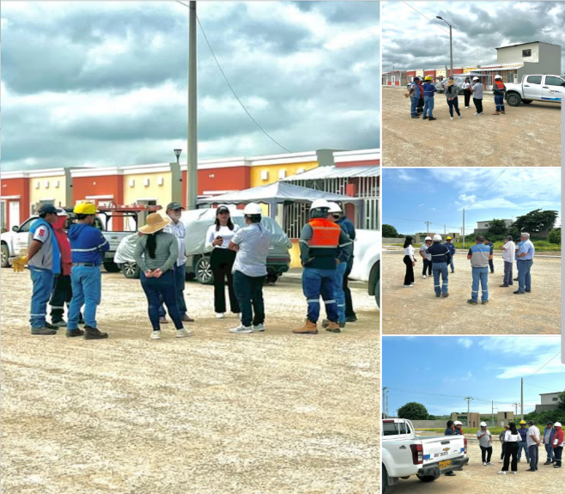

Trabajando en conjunto con contratistas y fiscalizador para avance de obra en el Proyecto Habitacional ¨Mi Casita Linda¨

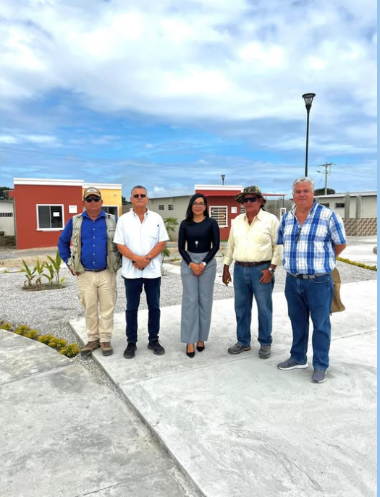

Reunión con Ing. Oscar Suárez Soria, jefe Comercial y Servicios del Banco de Pichincha-Ag. Libertad, para analizar los parámetros de la tasa VIS y encontrar la mejor opción para que nuestros futuros prospectos puedan obtener su casa propia.
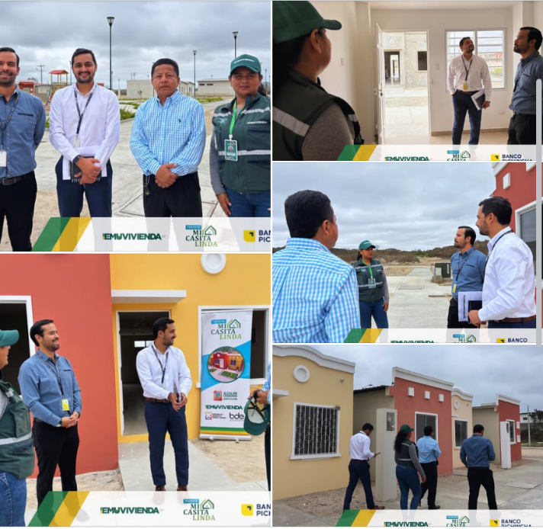

Recibimiento del personal del BIESS para brindar la capacitación acerca de créditos hipotecarios y reforzar más nuestro proyecto habitacional con el fin de brindar una información oportuna a la ciudadanía.
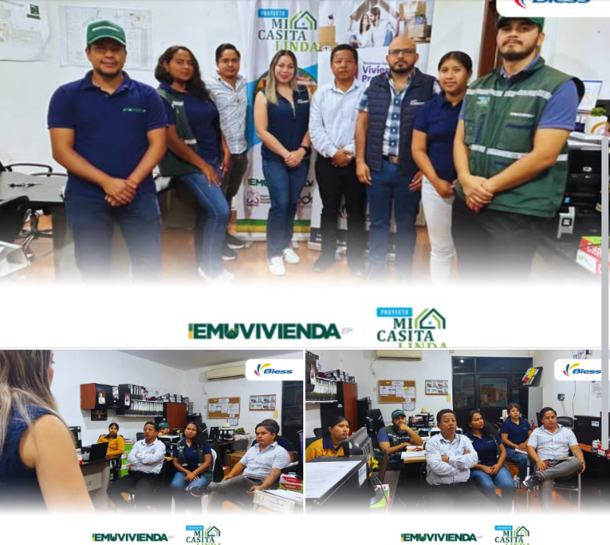

INFORME ÁREA DE VENTAS
Al término del año 2025 se entregaron 13 viviendas con escrituras legalizadas, dos compraventas directas y 11 bajo crédito hipotecario.
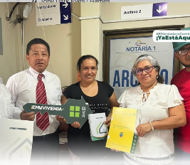
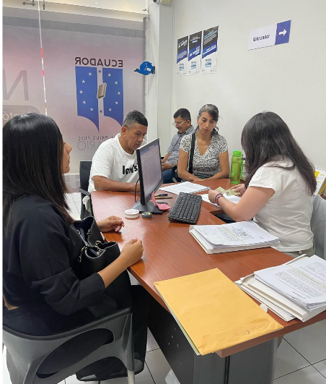
Actos jurídicos celebrados en notarias tanto de Santa Elena y de la Ciudad de Guayaquil en las que intervienen notarios principales, gerentes y clientes.

RESERVACIONES

El periodo 2025 se cerró con 85 reservas en total.

 | TOTAL RESERVADO AL 2025
T1.-VALDIVIA | 3
T2.-CHORRERA | 30
T3.-GUANGALA | 20
T4.-MACHALILLA | 32

RESCILIACIONES
El periodo 2025 se cerró con 6 resciliaciones de clientes.

 | TOTAL RESCILIACIONES AL 2025
T1.-VALDIVIA | 1
T2.-CHORRERA | 5
T3.-GUANGALA | 0
T4.-MACHALILLA | 0

VIVIENDAS CONSTRUIDAS DISPONIBLES
Un total de 4 viviendas construidas en su totalidad y 8 en obra gris quedaron disponibles para venta en el 2025.

 | CONSTRUIDAS 100% | OBRA GRIS
T1.-VALDIVIA | 0 | 0
T2.-CHORRERA | 4 | 8
T3.-GUANGALA | 0 | 0
T4.-MACHALILLA | 0 | 0

INFORME FINANCIERO
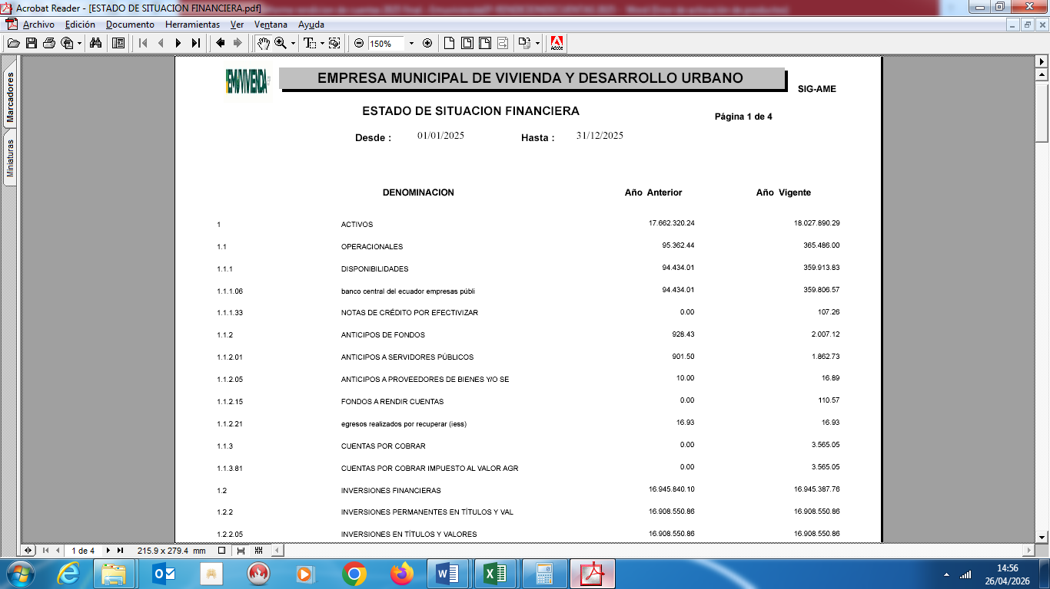



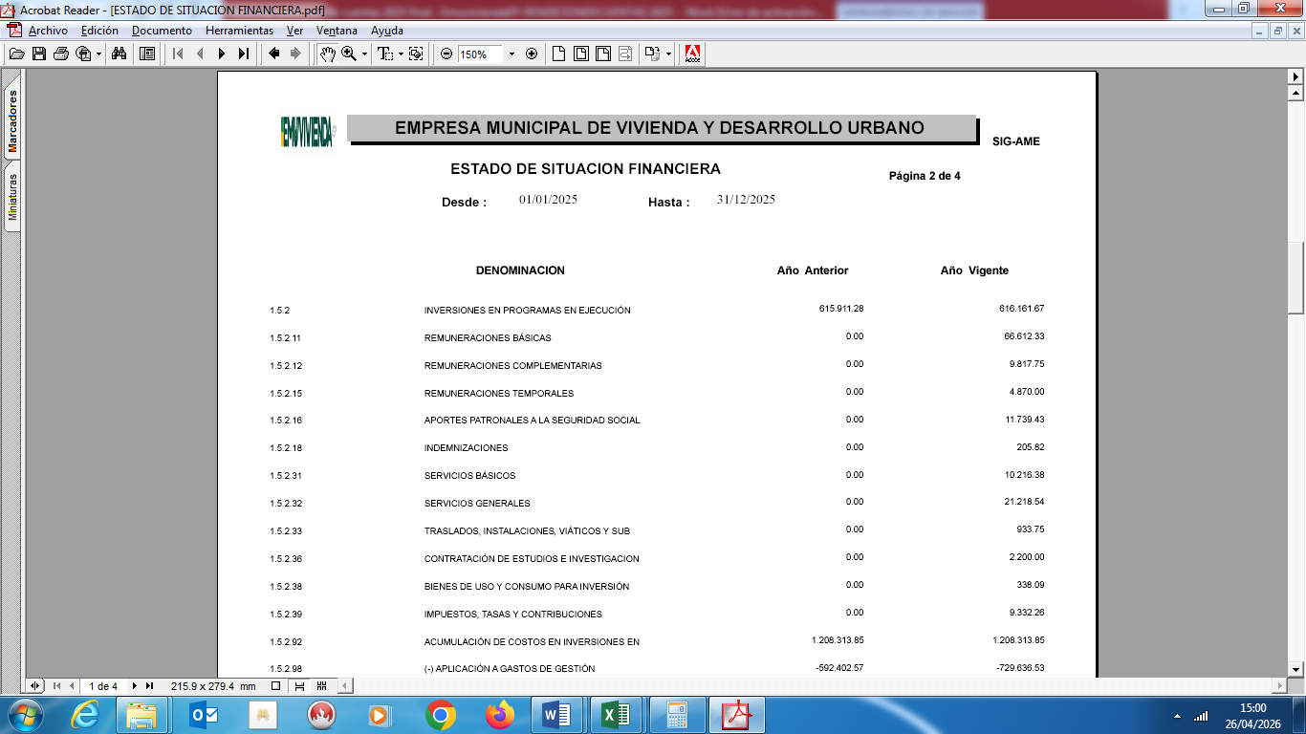



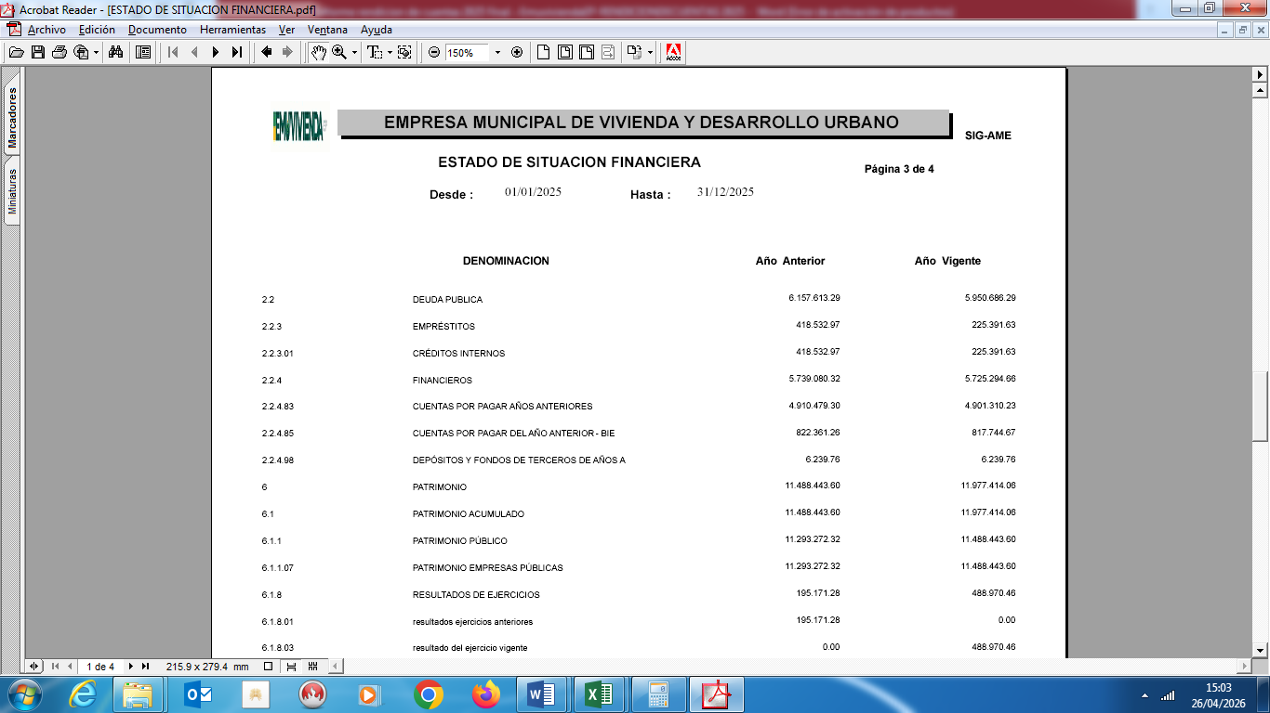

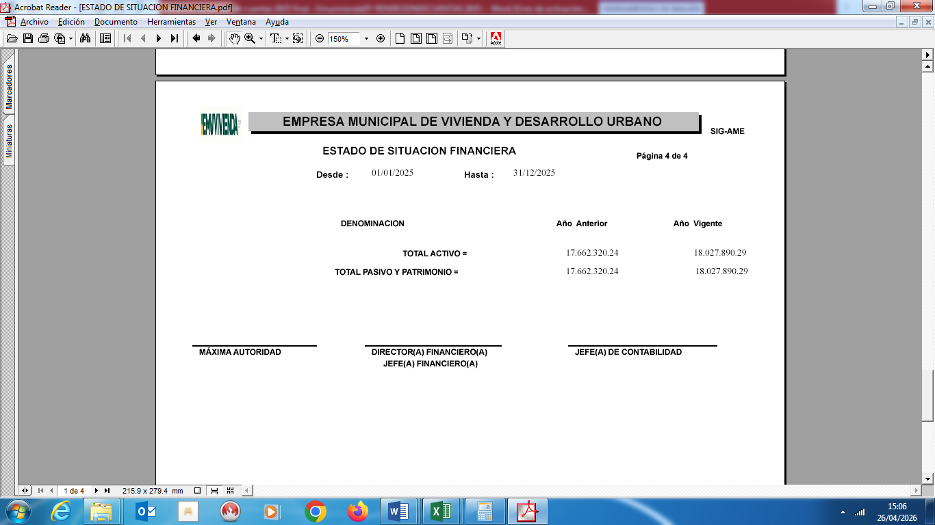

ESQUEMA DE FINANCIAMIENTO
FUENTES DE FINANCIAMIENTO | VALOR (US $) | %
Banco de Desarrollo del Ecuador B.P.  Fondo ordinario – Crédito | $3.000.000,00 | 30,66%
Ministerio de Desarrollo Urbano y Vivienda - Bonos | $1.192.000,00 | 12,18%
Contraparte Promotor | $1,983,023.93 | 20,26%
Terreno | $753,194.78
Planificación | $646,981.33
Efectivo avance de obra | $150,000.00
Efectivo para costos indirectos | $432,847.82
Preventas | $497.315,00 | 5,08%
Ventas (Crédito Hipotecario) | $3,113,270.77 | 31,81%
TOTAL | $9,785,609.70 | 100%

INFIMA CUANTIA DE ENERO A DICIEMBRE DE 2025
 | CANTIDAD | MONTO
MEDIOS PUBLICITARIOS | 0 | 0
PUBLICIDAD | 1 | $2000
COMPUTACION Y TECNOLOGIA | 0 | 0
BORDADOS E IDENTIFICACIÓN Y OTROS | 12 | $12
TOTAL |  | $ 2012,00
COMPRAS PÚBLICAS 2025

